**公开招商项目供应商报名表**

|  |  |  |
| --- | --- | --- |
| **参与项目名称：** | | |
| **参与项目编号：** | | |
| **报名企业全称（加盖公章）：** | | |
| **报名企业**  **联系方式** | **联系人姓名** |  |
| **联系电话** |  |
| **收件邮箱(Email)**  **（电子版文件）** |  |
| **邮寄地址及收件人信息**  **（纸质版文件）** |  |

说明：

报名人填写本表格后，将表格电子版、营业执照扫描件、招商文件购买汇款回执单电子版发送至报名联系人邮箱并通过电话与报名联系人确认报名事宜。

报名联系人：林小姐

电话：0756-7777914

邮箱：zsbm@zhairport.net

**供应商场地踏勘申请表**

|  |  |  |  |  |  |
| --- | --- | --- | --- | --- | --- |
| **参与项目名称：** | | | **项目编号：** | | |
| **报名企业全称：** | | | | | |
| **申请踏勘场地编号：** | | | | | |
| **报名企业**  **联系方式** | **联系人姓名** | | |  | |
| **联系人电话** | | |  | |
| **联系人邮箱(Email)** | | |  | |
| **报名企业**  **踏勘代表信息** | **代表1** | **姓名：** | | | **联系电话：** |
| **代表2** | **姓名：** | | | **联系电话：** |

**场地勘察事宜说明：**

1. 每个报名企业最多可派出2名代表到现场踏勘场地；
2. 场地踏勘的代表，应在《招商公告》标注的截止时间前，将本表格送至相应的邮箱，并听从工作人员安排，严格遵守航站区管理要求。

**公开招商项目供应商预审资料提交确认表**

|  |  |  |  |  |  |
| --- | --- | --- | --- | --- | --- |
| **序号** | **预审资料** | **盖章要求** | **版本**  **要求** | **文件**  **要求** | **报名人**  **确认** |
| 1 | 营业执照 | 报名人公章（每页） | 复印件 |  | 提交文件：  _____份 |
| 2 | 旅行社业务经营许可证 | 报名人公章（每页） | 复印件 |  | 提交文件：  _____份 |
| 网络预约出租汽车经营许可证 | 报名人公章（每页） | 复印件 |  | 提交文件：  _____份 |
| 道路运输企业经营许可证 | 报名人公章（每页） | 复印件 |  | 提交文件：  _____份 |
| 经营情况的证明资料（包括但不限于合同、授权书等）或其他相关行业部门的批准文件（如有） | 报名人公章（每页） | 复印件 |  | 提交文件：  _____份 |
| 3 | 《企业信用信息公示报告》 | 报名人公章（每页） | 打印件 | 格式1 | 提交文件：  _____份 |
| 4 | 中国人民银行征信中心开具的企业信用报告 | 报名人公章（每页） | 复印件 | 格式2 | 提交文件：  _____份 |
| 5 | 《廉洁诚信承诺书》 | 报名人公章（每页） | 打印件 | 格式3 | 提交文件：  _____份 |
| 6 | 《关于认可本项目公开招商方式的声明函》 | 报名人公章（签署页） | 原件 | 格式4 | 提交文件：  _____份 |
| 7 | 《关于资格的声明函》 | 报名人公章（签署页） | 原件 | 格式5 | 提交文件：  _____份 |
| 8 | 《法定代表人证明文件》 | 报名人公章（签署页） | 原件 | 格式6 | 提交文件：  _____份 |
| 9 | 《法定代表人授权委托书》  法定代表人自行参加招商则无需提供 | 报名人公章（签署页） | 原件 | 格式7 | 提交文件：  _____份 |
| 10 | 《银行存款证明文件》  （商业银行出具，存款余额为50万元以上） | 报名人公章（每页） | 扫描件 |  | 提交文件：  _____份 |
| 11 | 企业所得税年度（2021-2022年）纳税申报表 | 报名人公章（每页） | 彩色扫描件 | 格式8 | 提交文件：  _____份 |
| 12 | 《经营状况数据分析表》 | 报名人公章（每页） | 原件 | 格式9 | 提交文件：  _____份 |
| 13 | 《旅游服务咨询柜台诚信经营承诺书》 | 报名人公章（每页） | 原件 | 格式10 | 提交文件：  _____份 |
| 14 | 非联合体报名参加本次公开招商 | / | / | / | □符合  □不符合 |

报名人（盖章）：

日期：

说明：

1.报名人提交的整套预审资料内，必须包含本表格。

2.报名人须认真检查根据自身情况准备的预审资料，并填写本表格，一并EMS至招商人。

格式1：《企业信用信息公示报告》（样例）

报告下载网页：<http://www.gsxt.gov.cn/index.html>

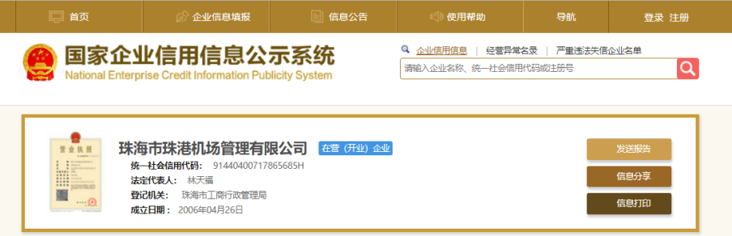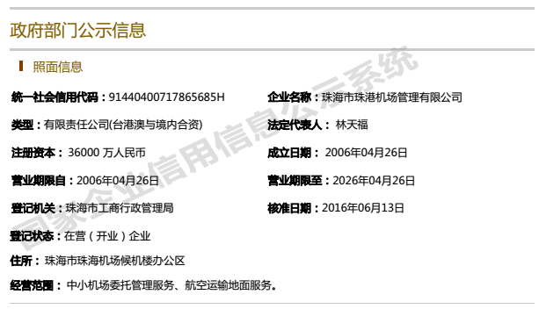

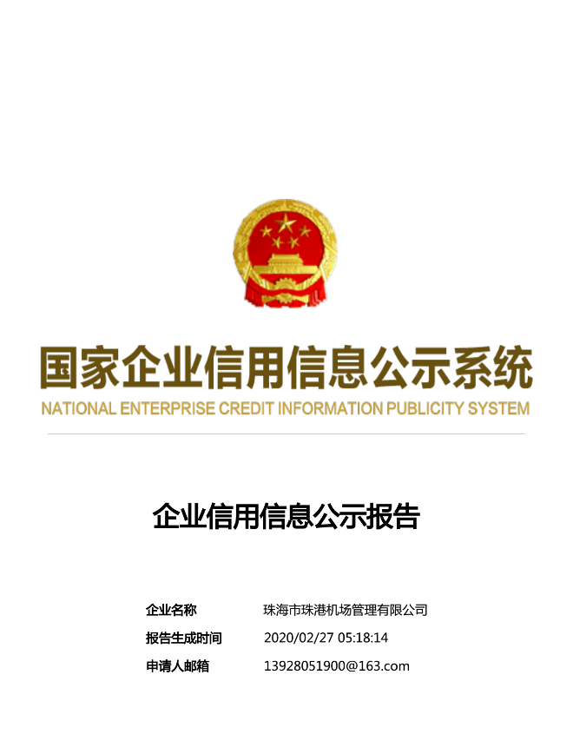

ABC公司

此处时间必须迟于《招商文件》发布时间

点击此处获取报告

注册资本不少于100万

在有效营业期限内

格式2：中国人民银行征信中心开具的企业信用报告（首页样例）

不少于100万

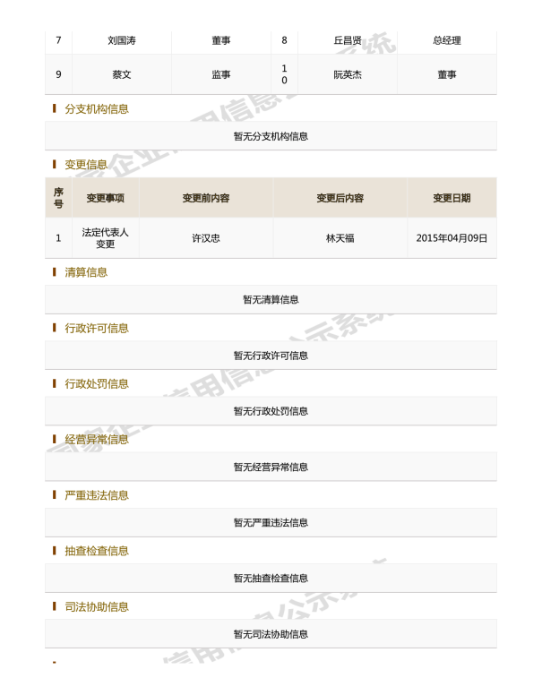

1. 经营异常信息:“无”或“已移出”
2. 严重违法信息：“无”

报告时间为2023年内

格式3：廉洁诚信承诺书

**廉洁诚信承诺书**

致：珠海市珠港机场管理有限公司：

为保障招商工作公平、公开、公正开展，推进廉洁诚信建设，预防商业贿赂和不正当竞争，保障招商中各方的合法权益，我公司在参与珠港机场管理有限公司（以下简称机场公司） 招商工作时自愿做出如下承诺：

一、严格遵守国家法律法规。坚持廉洁、诚信的原则，恪守商业道德和职业道德规范，不从事并抵制不廉洁、不诚信的行为。

二、严格杜绝以下行为：

（一）给予或以借用等名义向机场公司有关工作人员、中介服务机构有关工作人员、评审小组成员、其它评审人员提供财物或其它财产性权利；

（二）向机场公司有关工作人员、中介服务机构有关工作人员、评审小组成员、其它评审人员提供礼品、宴请以及旅游、健身、娱乐等活动安排；

（三）向机场公司有关工作人员、中介服务机构有关工作人员、评审小组成员、其它评审人员赠送礼金、各种有价证券、支付凭证；

（四）支付、报销应由机场公司有关工作人员、中介服务机构有关工作人员、评审小组成员、其它评审人员负担的费用、票据；

（五）隐瞒真实情况，提交虚假资质证明、资信证明、财务证明等材料；或进行虚假承诺、夸大产品或服务性能和质量等指标；泄露机场公司商业秘密；或与其他单位相互勾结、串通，用不正当手段排挤其他竞争者，干扰公平竞争；

（六）其他影响招商活动依法、公正开展及损害机场公司经济利益、形象和声誉的不廉洁、不诚信行为。

三、如违反以上承诺，我单位自愿接受机场公司依据有关规定对我公司进行严肃处理（包括但不限于取消参与招商资格、成交资格以及终止合同等），并赔偿机场公司的全部损失。任何第三方因我单位违反以上承诺而向机场公司索赔或主张权利的，所有责任及后果均由我单位独自承担。

四、如机场公司有关工作人员、中介服务机构有关工作人员、评审小组成员、其它评审人员发生不廉洁、不诚信行为，我单位有义务及时向机场公司监督检查部门举报或投诉。

五、本廉洁诚信承诺书为我单位响应此次招商项目正式文件的附件，经我单位法定代表人或其授权委托人签署并加盖我单位公章后生效。

机场公司监督检查部门举报渠道：

地址：珠海市珠海机场候机楼三楼珠港机场管理有限公司审计部

电子邮箱：yangminghui@zhairport.net

举报电话：0756-7778231

承诺单位：（盖章）

法定代表人或其授权委托人：（签字）

日期： 年 月 日

格式4：

**关于认可本项目招商的声明函**

致：珠海市珠港机场管理有限公司：

对于贵公司 年 月 日发出的 招商文件，本签字人愿意参加贵公司就 项目进行报价，郑重声明认可本项目采用之招商方式，并承诺不因招商方式而发生任何法律上的异议。

1. 我公司确认已详细阅读并完全理解和接受全部招商文件的一切规定和要求。

2. 我公司报价为闭口价，即在报价有效期，该报价固定不变。

3. 若成为成交人，我公司将按照招商文件及我公司响应文件的具体规定与贵公司签订租赁合同，并且严格履行该合同义务，提供优质的服务。

4. 在整个招商过程中，我公司若有违规行为，贵公司可按招商文件的规定给予惩罚，我公司完全接受。

5. 招商过程中及招商结束后，我公司保证遵守招商文件的相关保密要求。

6. 响应文件中所有关于响应人资格的文件、证明、陈述均是真实的、准确的。若有违背，我公司承担由此而产生的一切后果。

7. 我公司同意贵公司无须从我公司或任何响应人中选择成交人，并无需对评审过程和结果作任何解释。

8. 本函与合同具有同等的法律效力。

响应人名称和地址： 法定代表人或授权代理人：

名称： 签字：

地址： 签字人姓名、职务（印刷体）

传真：

邮编： 电话：

（加盖公章）

日期： 年 月 日

格式5：

**关于资格的声明函**

致：珠海市珠港机场管理有限公司：

对于贵公司 年 月 日招商文件编号 的邀请，本签字人愿意参加贵公司就 项目进行报价，提供招商项目要求中规定的所有报价文件，并证明提交的资格文件和说明是准确的和真实的。

本签字人确认资格文件中的说明是真实的、准确的。

响应人名称和地址： 法定代表人或授权代理人：

名称： 签字：

地址： 签字人姓名、职务（印刷体）

传真：

邮编： 电话：

（加盖公章）

日 期： 年 月 日

格式6：

**法定代表人证明文件**

致：珠海市珠港机场管理有限公司

（法定代表人姓名）现任我单位 职务，为法定代表人（负责人），特此证明。

附：代表人性别： 身份证号码：

公司注册号码： 企业类型：

经营范围： 公司地址：

成立时间： 经营期限：

响应人：_______________（盖单位章）

_________年_________月_______日

附：法定代表人身份证正反两面复印件（加盖单位公章）

格式7：

**法定代表人授权委托书**

致：珠海市珠港机场管理有限公司：

（响应人名称）法定代表人 授权我单位（职务或职称） （姓名）为我单位本次响应授权代理人，全权处理编号为

的 招商项目及后续合同签订等的一切事宜。该授权代理人代表我公司提交《响应文件》、参与本次招商的现场陈述，以及做出的所有承诺说明和签署，我单位均予以认可并承担全部责任。

**我单位清晰了解，在招商过程中，贵公司有权启动多次报价流程。如启动多次报价流程，我公司响应授权代理人将全权代表我公司完成书面多次报价，该现场多次报价真实有效，我公司将承担全部责任。**

特此授权。

在撤销授权的书面通知以前，本授权书一直有效。被授权人签署的所有文件（在授权有效期内签署的）不因授权的撤销而失效。

授权时间： 年 月 日至 年 月 日

附：被授权代表情况：

姓名： 性别：

身份证号： 职务：

电话： 邮编：

通讯地址：

邮箱地址：

法定代表人：（签名）

被授权人：（签名）

响应人：（盖章）

年 月 日

附：被授权人身份证正反两面复印件（加盖单位公章）

格式8：纳税申报表（参考样例）

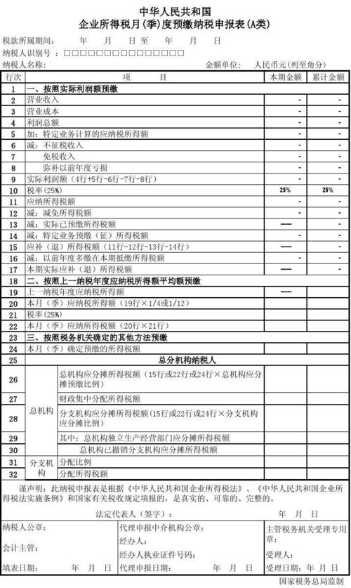

格式9：

加盖报名人公章

**经营状况数据分析表**

|  |  |  |  |
| --- | --- | --- | --- |
| 项目 | 2021 | 2022 | 增额 |
| 注册资本金 |  |  |  |
| 银行存款 |  |  |  |
| 营业收入 |  |  |  |
| 营业利润 |  |  |  |

1、营业收入和营业利润根据上两年度（2021年、2022年）企业所得税年度纳税申报表数据填写。

2、若此表填写的数据与企业所得税纳税申报表数据不一致，此项目作0分处理。

3、如响应人未能在截止接收预审资料前取得并提供2022年度企业所得税年度纳税申报表，则须提供报名人提交给税务局的上年度第4季度或者12月的企业所得税预缴纳税申报表，并在上表2022年“营业利润”数据一栏填写所提供报表中“利润总额”本年累计数。

报名人（盖章）：

日 期： 年 月 日

格式10：

**旅游服务咨询柜台诚信经营承诺书**

为遵从珠海机场商业管理部门的现场管理，共同维护珠海机场良好的商业形象，为旅客提供优质的乘机体验，我公司特承诺如下：

一、遵守法律法规及相关管理规定

遵守国家相关法律法规，遵守国家和地方市场监督管理局、税务等相关行业管理部门的规定。

遵守双方合同约定、遵守珠海机场各项管理规定、执行珠海机场《商业管理手册》中的各项规章制度。自觉接受机场管理部门根据上述规定对我司作出的处罚和处理。

二、遵守“诚信经营”的管理原则

1、经营规范：

严格按照珠港机场管理有限公司与本公司签订的合同的经营范围规定的项目为旅客提供服务，禁止擅自扩大或更改服务范围。

**不得发生销售“商旅预售卡”，或其他类似预售卡、预存卡、预付卡、会员卡、会员预付费等的销售行为。**

柜台经营做到严格自律，尊重同业，不恶性竞争、不诋毁贬低同行。

2、话术规范：

约束工作人员在开展业务时正确表明自己的身份，不以“珠海机场工作人员”的身份开展业务。

工作人员向旅客介绍旅游服务产品时，必须严格按照合同经营服务范围实事求是向旅客介绍服务项目，告知旅客服务的收费标准、服务内容、使用期限及使用范围、限制条件等。

3、行为规范：

所有珠海机场柜台现场工作人员的信息（姓名、身份证号、联系方式等）应提前报备至机场管理部门。

工作人员上岗时应制服整洁、妆容淡雅、举止得当，并佩戴工牌。

柜台工作人员自觉遵守候机楼的工作秩序，除按照事先取得的“旅客抵达接机订单”在到达出口迎接定制旅客外，禁止以下违规行为：大声叫卖、大声向经过的旅客推销业务、在到达出口或机场其他区域拉客、兜客。

柜台工作人员做好“首问责任制”，热情回答旅客咨询，不做与工作无关的事情（包括但不限于：玩手机、靠着柜台背对旅客、在柜台就餐、闲聊等等），不允许无关人员进入柜台内。

4、流程及培训：

制定完整的服务流程，针对旅客服务、售后服务和员工交接班制定相关制度，避免发生纠纷或投诉。

落实全员岗前培训，全体员工未经培训不得上岗。培训内容必须包含：珠海机场管理规定、本公司服务产品可享受服务的详细范围、珠海机场乘机/抵达服务的相关规定等。

5、杜绝投诉：

严格按照本承诺书要求的行为规范执行，旅客如对服务内容、工作人员服务等问题提出任何异议，现场解释直至旅客满意为止。对旅客提出的售后问题，不以任何理由拖延、推脱，杜绝升级为投诉事件。

接到旅客投诉，应立即进行处理，妥善安抚，避免旅客以其他方式继续投诉，造成投诉升级。若发生的投诉对旅客造成经济损失的，机场公司有权利使用我公司提交的保证金对旅客做出相应赔偿。

6、服务质量保障

本柜台承诺自觉做到以上各项，自觉接受珠海机场主管部门的日常监管以及定期的明察暗访。如在现场监管中、明察暗访中、或经旅客投诉查实本柜台违反上述承诺的，本柜台自愿接受行业管理部门的行政处罚；同时接受珠海机场商业管理部门依据合同相关规定做出的整改、扣除违约金、停业整顿直至解除租赁合同等处理措施。若情节严重的，解除租赁合同时将不退还保证金。

报名人（盖章）：

日 期： 年 月 日